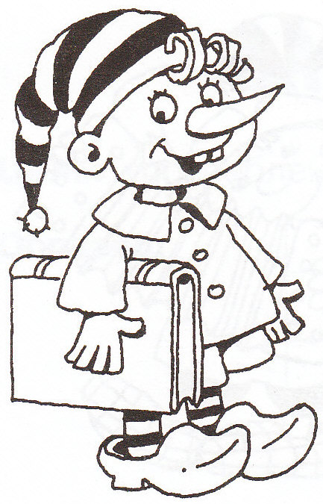
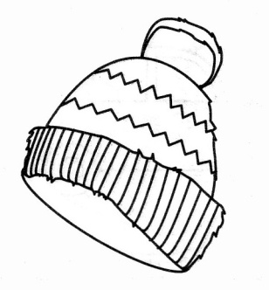
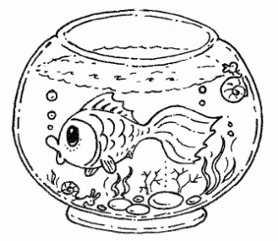
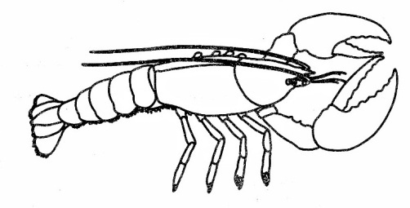
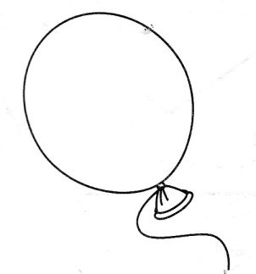

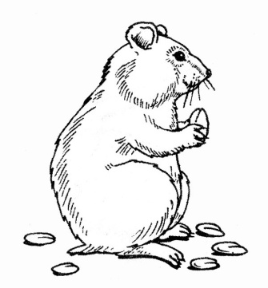

З52127 г. Тихорецк
ул. Воровского, д. 7 а
МБДОУ № 8 «Алёнушка»
тел. 7-08-56

Составитель: учитель-логопед Иванова Людмила Александровна

РОДИТЕЛЬСКАЯ КОПИЛКА

МБДОУ № 8 «Алёнушка»
г.Тихорецка

Уважаемые родители!

Хотелось вам сказать, что одной из главных задач детского сада является подготовка детей к школе, развитие фонематического (речевого) восприятия – овладение навыками звукового анализа и синтеза. Знание ребенком буквы, еще не позволяет ему овладеть навыкам слитного чтения. Один ребенок называет последовательно буквы, но не может прочитать слово, другой читает, но не может объяснить, что оно обозначает. Большинство детей не владеют навыками анализа и синтеза. Дети не умеют различать такие понятия как гласные и согласные звуки, определять их количество и местонахождение в слове. Чтобы научить ребенка читать – нужно обучить его звукослоговому анализу слов. Для начала научите ребенка слышать и определять на слух, то есть развить слуховое восприятие и внимание, звуки речи.

Поиграйте с ребенком в игры со звуками.

Игры со звуками.

Игра «Хлопни, если услышишь в слове звук А».

- Я назову цепочку слов. Если ты услышишь в слове звук А, хлопни в ладоши, вот так (взрослый хлопает один раз). Слушай и будь внимательным.
Цепочка слов: аист, арка, дом, ослик, лук, астра, кот .

Игра «Три слова».

- Я назову три слова, а ты назови звук, который встречается в каждом слове: утка, уши, узел. (Звук У).
Где ты слышишь звук У в слове: в начале, в середине или конце слова? (В начале слова).

Игра «Картинки».

-Посмотри на картинки и назови их. С какого звука начинается название каждой картинки?

Игра «Путешествие по комнате».

-У нас необычная игра. Давай ходить по комнате и находить предметы, в названии которых есть звук С (любой другой звук). Но чтобы запомнить, кто какие предметы нашел, я кладу синюю фишку на найденные мною предметы, а ты клади красную, на те предметы, которые найдешь. Пошли.

Игра «Составь слово из отдельно названных звуков».

-Я назову звук (любые звуки составляющие загаданное вами слово), а ты назови слово. Звуки: М, А, К. Какое слово ты услышал? (Слово мак.)
Помните! Называем звуки (особенно согласные) [М], [К], а не буквы ЭМ, КЭ.

Игра «Найди слово, которое спряталось в картинках».

-Запомни правила: рассмотри картинки, назови их и определи, с какого звука начинается (или на какой звук оканчивается) название каждой картинки; запомни звуки и назови их в том порядке, в котором картинки лежат на столе; назови слово, которое спряталось в названиях картинок. Например: шапка, аквариум, рак – слово ШАР, или шар, лиса, хомяк – слово РАК. Можно составлять слова разной слоговой структуры, используя разные картинки.

Игра «Цепочка слов».

На подносе лежат картинки. Взрослый берет картинку, кладет на стол, называя ее, выделяя голосом последний звук: ЛУК. Ребенок находит картинку, название которой начинается со звука К, и кладет рядом с первой картинкой, называя ее: КОТ, выделяя голосом последний звук. Игра заканчивается, когда все картинки будут разобраны игроками.
В эту игру можно играть и без картинок.
-Я назову слово, а ты запомни последний звук в слове и назови слово, которое будет называться с этого звука.
Помните! В этой игре не используйте слова, написание которых расходятся с произношением. Например: зуб – слышится звук П, а пишется Б.

Игра «Волшебники».

-Мы с тобой будем волшебниками. С помощью звуков мы научимся изменять слова. Я буду называть слова, а ты первый звук в слове будешь заменять звуком С.
ТОК - СОК ДОМ – СОМ ЛУК – СУК БАНКИ – САНКИ и т.д.
Помните! В начале игры нужно уточнить, с какого звука начинается названное вами слово, помнит ли ребенок, какой звук надо заменить, дайте образец.

Игра «Имена детей».

-Вспомни имя девочки, которое начинается со звука А (Алиса, Аня, Антонина).
- Давай превратим имя Аня в новые имя мальчиков и девочек с помощью добавления разных согласных звуков. Добавь звук Т. Какое имя получилось? (Таня). К имени Аня добавь звук С. Какое имя получилось? (Саня).
Далее можно преобразовывать слова, добавляя разные звуки.

Уважаемые родители!

Если вы сами проводите эти занятия с увлечением, в игровой форме, то вскоре убедитесь, что у вашего ребенка появился особый интерес к словам. Он начнет экспериментировать со словом, задавать вопросы. Будет всегда ждать, когда вы найдете время, чтобы поиграть снова. Не заставляйте ребенка долго ждать. Играйте! Игры со звуками подготовят вашего ребенка к овладению в дальнейшем буквами и смысловым чтением.

Играйте и получайте удовольствие! Желаю удачи!

